it | the | went | wanted
no | saw | and | to
I | they | was | said
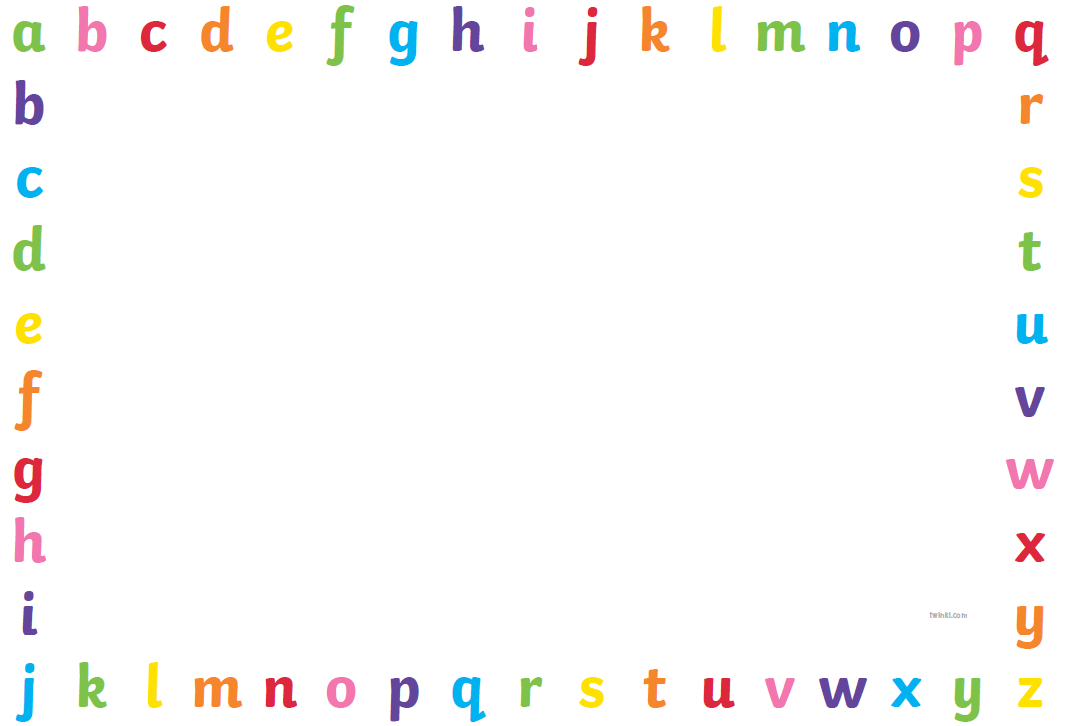
Here are all the key words for stage 1 of All Aboard. Practise them every night so your child is confident reading them. Thank you.
Key Words Stage 1

